
社團法人台灣寶島行善義工團
第十三屆第二次理事會會議紀錄
時間 | 114年09月27日11時20分
地點 | 雲林縣大埤鄉大埤路244巷11號(大埤倉庫)
主席 | 理事長: 黃國峯 | 紀錄 | 呂廷羽
出席人員  (理事應過半出席且不得委託) | 理事共9人：黃國峯、林訓然、張凱溱、卜順生、陳瑞榮、林葉婷、  宋子東、謝志平、黃永慶。
請假人員 | 理事共1人，許炎昌。
缺席人員 | 理事共1人：蔡茂源。
列席人員 | 呂廷羽、洪素卿、陳美祺。
主席致詞 | 略。
來賓致詞 | 略。
報告事項 | (一) 財務報告:略  (二) 會務報告:  1.理事會各組報告:  林葉婷:現在粉絲頁要申請藍勾勾，請各理事宣導文章要多多按讚及分享  林訓然:因保險年齡限制-出團年齡限制為不滿15足歲以上及75歲以下。
討論提案(理事長行使會議規範第十九條主席之表決權-主席以不參與表決為原則，而使其否決主席於議案表決，可否同數時，得加入一方使其通過；或不加入，而使其否決，但有規定特別之表決人數者，從其規定。主席於議案表決，可否相差一票時，得參加少數方面，使成同數以否決之。主席於議案表決，有特別規定之額數者，如相差一票，即達規定之數額時，得參加一票使其通過，或不參加使其否決。)
案由一 | 審核蔡茂源 理事辭去理事職務，提請 討論。提案人: 蔡茂源。  說明：詳見附件一，其行政庶務組工作委由義工郭于婷(本身是從事志工工作)接手志工時數登記、會員名單整理、理監事會議紀錄整理、變更理監事相關等等的事項。  決議：照案通過(同意：7票，不同意：1票林葉婷) 。
案由二 | 審核候補理事宋縉韋 先生放棄理事職務，提請 討論。提案人: 黃國峯。  說明：詳見附件二。  決議：照案通過(同意：8票) 。
案由三 | 核候補理事張毅文 先生放棄理事職務，提請 討論。提案人: 黃國峯。  說明：詳見附件三。  決議：照案通過(同意：8票) 。
案由四 | 115年度工作計劃、收支預算表、工作人員待遇預算表，提請 討論，提案人: 呂廷羽。  說明：詳見附件四之一~附件四之三。  決議：照案通過(同意：8票) 。
案由五 | 114年度04~08月份新進會員資格，敬請承認，提請 討論，提案人: 呂廷羽。  說明：詳見入會申請書-正式會員-游清文、王玉秀、劉德性、詹月琴、黃瑞祥、黃昭燕6人及贊助會員-劉沐驊、張承浥2人。  決議：照案通過(同意：8票) 。
案由六 | 審核114年度正式會員名單，提請 討論，提案人: 呂廷羽。  說明：詳見附件五。  決議：照案通過(同意：0票，不同意：8票)。
  新加入正式會員人數: |  | 11人
  正式會員人數: |  | 52人
  正式會員人數合計: |  | 63人
  贊助會員新會員人數: |  | 7人
  贊助會員人數: |  | 29人
  未達次數轉贊助會員: |  | 2人
  贊助會員人數合計: |  | 38人
案由七 | 會計持有公務用零用金金額是否提高，提請 討論，提案人: 呂廷羽。  說明：詳見附件六。  為了減少會計負擔及領款安全:  - 給廠商款項都改用匯款方式進行，匯款手續費會由給廠商款項內扣除。  - 寶島義工團匯款時間固定每月15及30日匯款(遇假日順延)。  麻煩請個案PM告知廠商並說明。  決議：照案通過(同意：0票，不同意：8票) 。
案由八 | 114年度會員大會開會地點，提請 討論。提案人: 張凱溱。  說明：114年會員大會訂鵝媽媽 鵝童樂園會議室，地址:雲林縣斗六市嘉新路222號，租11／1一天，訂40人中型會議室二，上下午費用3,800元，時間早上8:30～17:00，預付訂金50%，需訂鵝媽媽便當120元/個，若不訂加收清潔費500，詳見附件七。  決議：照案通過(同意：8票)。
案由九 | 114年度會員紀念品，提請 討論。提案人: 張凱溱。  說明：全聯禮卷400元 (同意：6票)。  全家禮卷400元 (同意：1票)。  7-11禮卷400元 (同意：1票)。  決議：照案通過。
案由十 | 關於冠上寶島義工團名義來經營的網站的F/B群組，提請 討論。提案人: 黃國峯。  說明：有捐款人傳一個台灣寶島行善義工團(Formosa Charity Group) 說讚的朋友網址:https://www.facebook.com/groups/1789714527930470/，說成員有一位陳妮一直分享政治議題，詳見附件八，造成捐款人誤會是寶島義工團成立的F/B群組會分享政治的議題。  林葉婷:現在粉絲頁要申請藍勾勾，宣導請各義工要多多按讚及分享發文  因寶島義工團無法管理其他社團，希望懂網路的義工可以提供解決方法。  宣導希望義工們不要加入其他用寶島命名的社團。
案由十一 | 114年度優良義工表揚增加獎金發放，提請 討論。提案人: 張凱溱。  說明：往年優良義工都只是一張感謝狀，對義工沒太多的感謝，今年提議感謝狀裱框，另發獎金總額為6,000元(一屆)，比較有感謝的心意。  表決:  1.頒發次數:  每年頒發一次(同意：6票)  一屆(二年)頒發一次(同意：1票)  2.表揚優良義工人數:  表揚5人(同意：3票)  表揚6人(同意：4票)  3.經費來源:  會員帳戶支出(同意：0票)  膳食結餘款支出(同意：8票)  4.感謝狀是否裱框  感謝狀裱框(同意：6票，不同意：1票(林訓然)，沒意見: 1票(黃永慶)。  5. 1,000元禮卷(10/27 Line線上投票)  500元禮卷(同意：0票)  1,000元禮卷(同意：7票)  優良義工表揚規則:  1.身分是寶島義工，理監事及工作人員除外。  2.選拔以出團總時數+貢獻度進行票選。  3.每年名額為6名，每人發1,000元禮卷，經費由膳食結餘款支出。  4.感謝狀裱框，若沒出席會員大會，則出團時由理事長頒發。  5.接受表揚義工名單，每年不重覆。  決議：照案通過，114年因作業來不及，故由理事會提名票選。
案由十二 | 審核個案，提請 討論。  通過的個案:  1.雲林北港彭○琳  2.嘉義義竹翁陳○枝  3.南投信義人和全○欽，全○平  4.新竹尖石高○平，陳○治  5.嘉義中埔張○財  6.嘉義中埔沈○容  7.台東太麻里曾○登  8.雲林後埔陳○源  未通過的個案:  1.南投信義雙龍申○庭  2.南投信義雙龍幸○嵐  3.南投信義人和金○雲  4.嘉義民雄何○毅  5.台南永康江○水  6.高雄岡山匠愛家園關懷協會
案由十三 | 訂定下次理監事聯席會議時間，提請 討論。  12月25(四)上午10點 (同意：2票)  12月27(六)上午10點 (同意：4票)  決議：照案通過並送監事會審議。
散會 | 16時20分

附件一
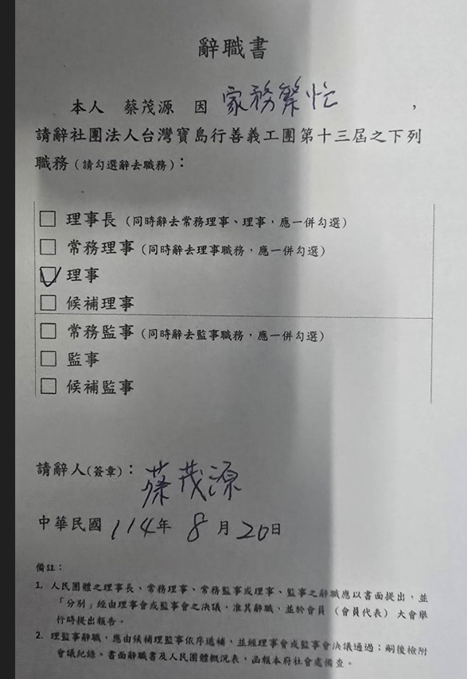
附件二
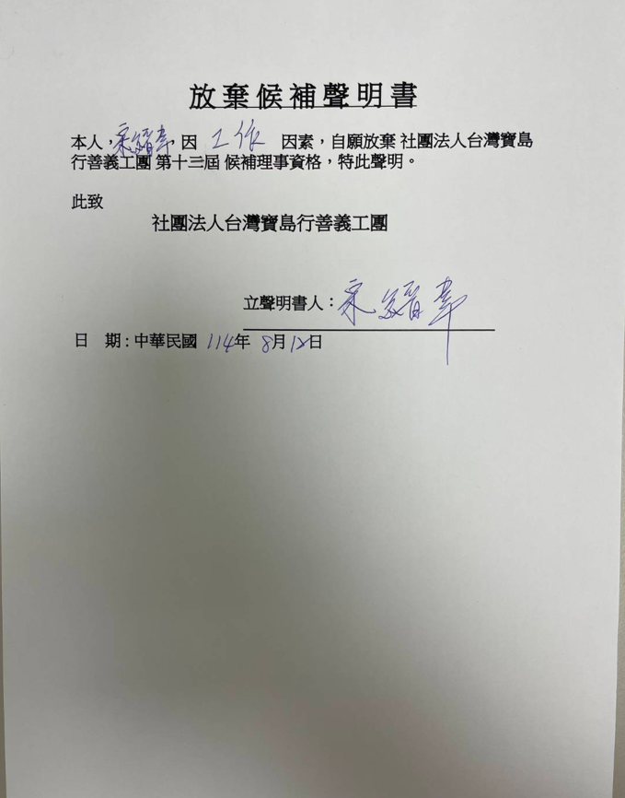

附件三

附件四之一
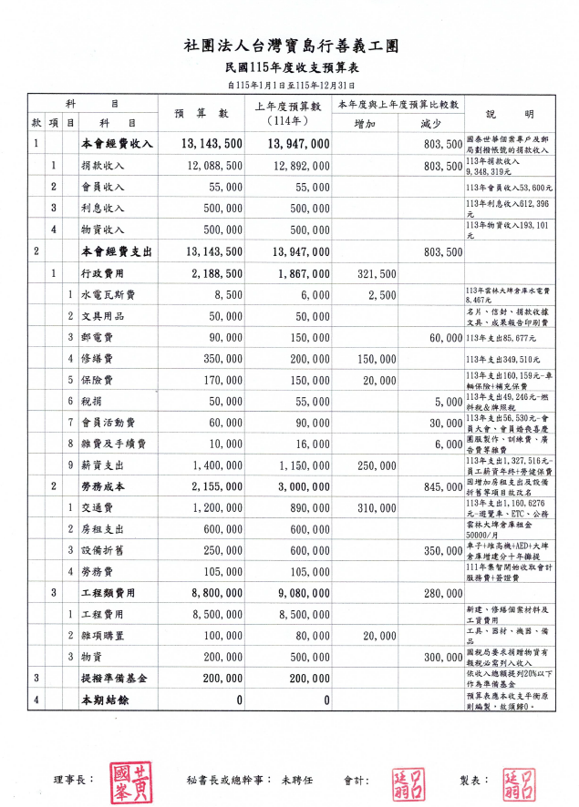

附件四之二
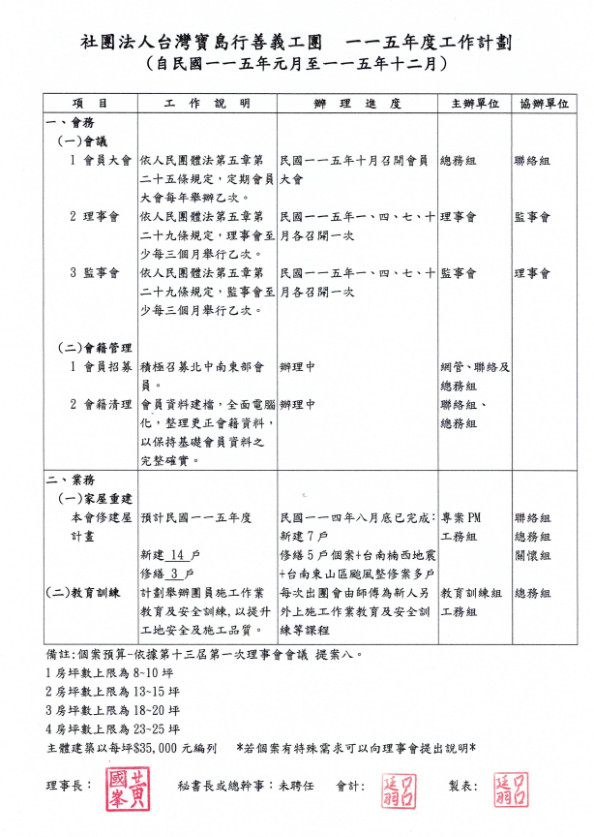
附件四之三
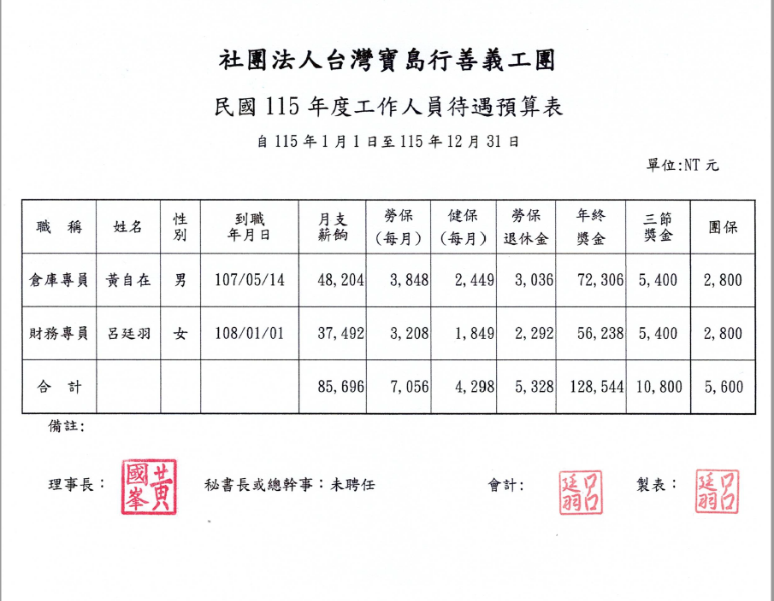

附件五
附件六
第十三屆第一次理監事聯席會會議臨時動議提議二原個案的團務PM才能申請工程預支款是否改交由會計長期持有一筆零用金，同意會計可先提領三十萬做為零用金，先執行運作三個月後，再視情況討論是否需做調整
1140102提領現金金額$ 505987元
1140114提領現金金額$ 492,921元
1140124提領現金金額$ 455,223元
1140207提領現金金額$ 262,667元
1140218提領現金金額$ 691,376元
1140225提領現金金額$ 479,606元
1140306提領現金金額$ 428,685元
1140314提領現金金額$ 563,322元
1140402提領現金金額$ 539,292元
1140409提領現金金額$ 290,409元
1140418提領現金金額$ 449,529元
1140506提領現金金額$ 389,140元
1140516提領現金金額$ 389,140元
1140529提領現金金額$ 557,688元
1140620提領現金金額$ 436,666元
1140704提領現金金額$ 436,241元
1140801提領現金金額$ 745,386元
1140815提領現金金額$ 261,553元
1140905提領現金金額$ 609,085元
附件七
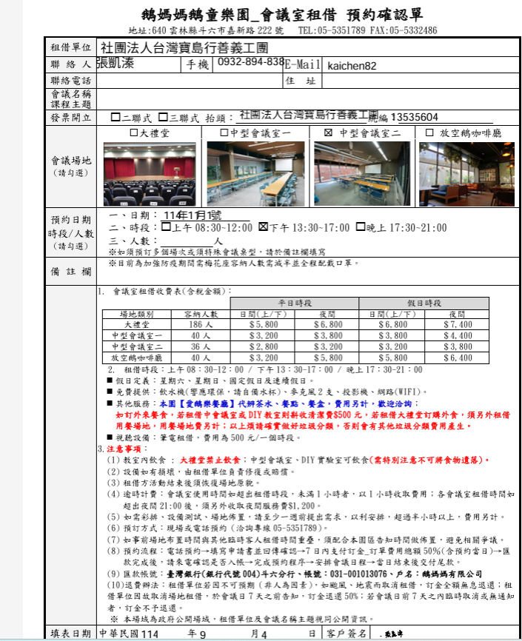

附件八


